
ใบงานที่ ๑๔
ให้นักเรียนค้นคว้าคำภาษาถิ่น ๑ ภาค ที่นักเรียนมีความรู้
หรือสนใจตามหัวข้อที่กำหนด แล้วเปรียบเทียบความหมาย
กับภาษาไทยมาตรฐาน

ได้_______คะแนน
คะแนนเต็ม ๑๐ คะแนน
ชื่อผลไม้
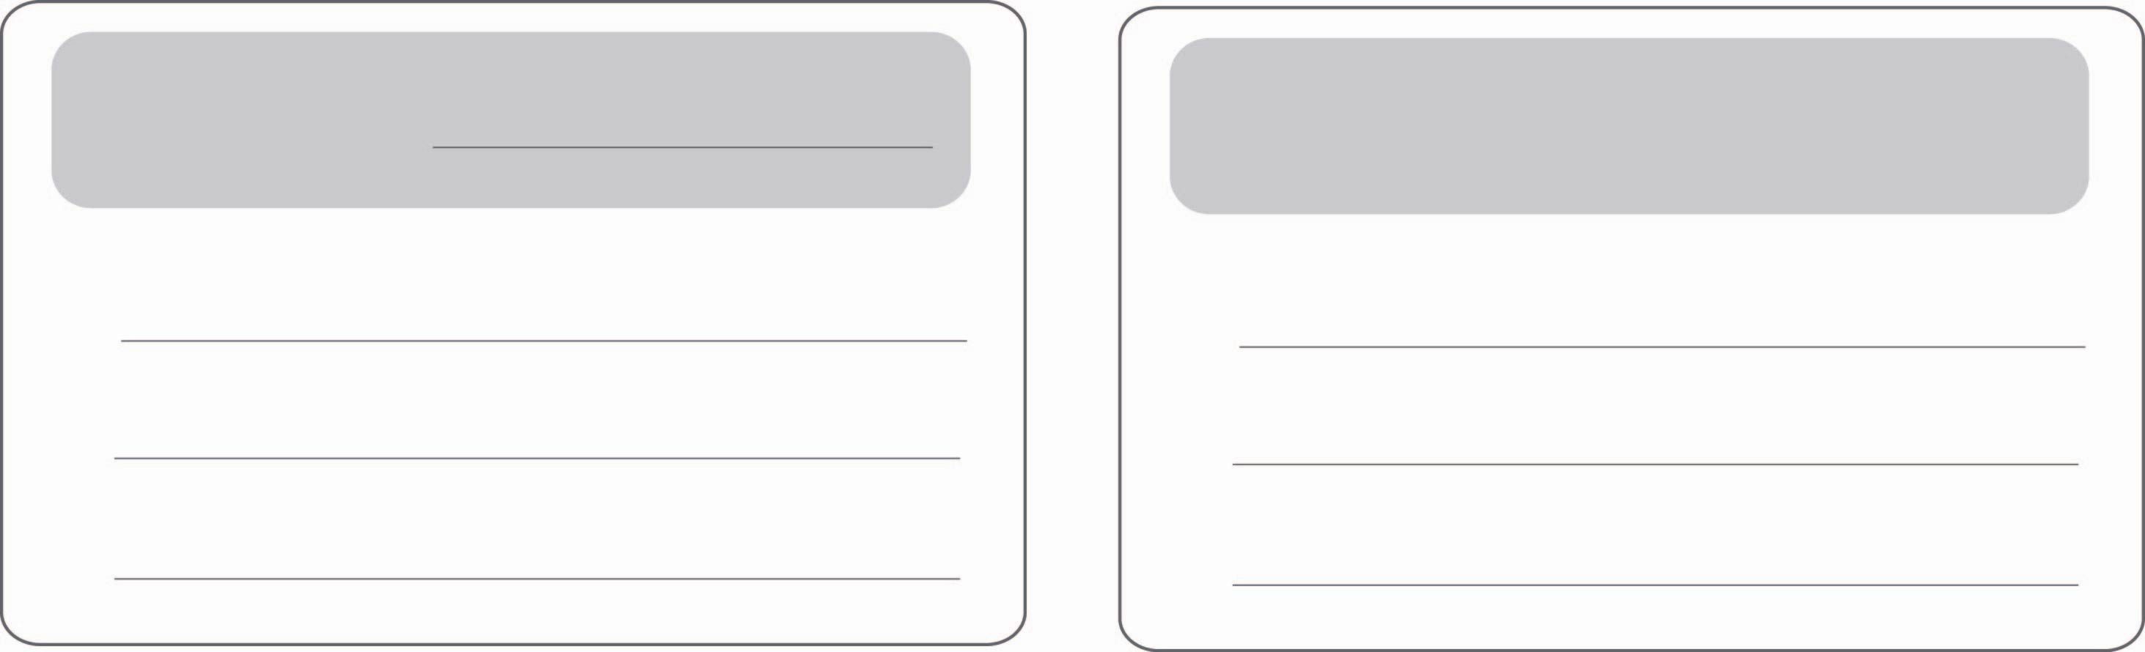
ชื่อสัตว์
๑)
๒)
๓)
ภาษาถิ่น
ภาษาไทยมาตรฐาน
๑)
๒)
๓)
๑)
๒)
๓)
ภาษาถิ่น
ภาษาไทยมาตรฐาน
๑)
๒)
๓)
วันที่...........เดือน..........................................พ.ศ. ..........
ชื่อ....................................................................ชั้น........เลขที่.......
เรื่อง การเปรียบเทียบภาษาไทยมาตรฐานกับภาษาถิ่น


